****苏州园林****

**课文内容分析**：****

　　《苏州园林》是一篇介绍园林建筑艺术的说明文。作者叶圣陶先生以其精练的语言、严谨的结构，抓住苏州园林的艺术特点，条分缕析地做了全面、深刻的介绍。文章高度概括了苏州园林在我国园林建筑中的地位，然后采用总分式的结构展开说明。首先总写其“务必使游览者无论站在哪个点上，眼前总是一幅完美的图画”，然后从亭台轩榭的布局、假山池沼的配合、花草树木的映衬，近景远景的层次等四个主要方面，再从每一个角落的构图美、门窗的图案美、建筑的色彩美等三个微观方面来具体说明这个特点。

**学情分析**：****

　　在统编教材中，七年级学生没有接触过说明性文章，本单元是学生第一次学习该文体。虽然如此，但是因为本篇文章为本单元第二篇课文，在此之前有《中国石拱桥》这篇非常规范的说明文，让学生了解说明文的的基本特点。且八年级的学生也具备了较好的整体感知的能力，所以本课作为说明文的教学应该不是难题。相对来说，学生对园林文化的了解和思考较为薄弱，应该作为本课的难点。

**教学目标**

　　1.学习本文抓住事物特点，从整体到局部的多方面说明事物特点的方法，把握苏州园林“图画美”的总体特点。

　　2.引导学生把握本文段首中心句的作用，学习作者文心周密，层次清晰的说明结构。

　　3.领会园林设计者和建造的独特的审美意趣，理解作者对他们的赞叹之情，激发学生对园林文化的兴趣。

**教学重难点**

　　1.学习作者抓住事物特征，并条理清晰地突出特征的写作思路。

　　2. 领会园林设计者和建造的独特的审美意趣，激发学生对园林文化的兴趣，初步培养学生的审美鉴赏力。

**教学方法**

　　情境教学法

　　自主、合作、探究

**课前准备**

　　苏州园林文化寻访微课

**教学过程**

**一、激趣导入说园林：由学生假期文化寻访说起，播放吴昱林微课。学生说自己的感受。**

　　（设计意图：从学生视角去看苏州园林，迅速拉近学生的距离，激发学生的兴趣。）

　　叶圣陶先生也有一篇文章来写他眼中的苏州园林。今天我们一起来看看在这位大家的眼中，苏州园林是怎样的。

**二、自主学习读园林（一读明特征，二读知结构）**

　　1.默读课文，整体感知。明确：

　　苏州园林具有怎样重要的地位？（明确：1.苏州园林是我国各地园林的标本，各地园林或多或少都受到苏州园林的影响。）

　　作者看来，苏州园林有什么特点？（明确：务必使游览者无论站在哪个点上，眼前总是一幅完美的图画。）

　　作者认为，苏州园林是如何达到这个目标的？（四个“讲究”）

　　2.跳读课文，抓住关键信息缩写课文。

　　苏州园林是我国各地园林的标本，各地园林或多或少都受到苏州园林的影响。她务必使游览者无论站在哪一个点上，眼前总是一幅完美的画。为了达到这个目的，他们在整体上讲究亭台轩榭的自然之趣，讲究假山池沼的自然之美，讲究花草树木映衬的图画美，讲究近景远景的层次美。他们还在细节上注重每个角落的图画美，注重门窗的图案美，颜色搭配上的闲适美。

　　方法总结：抓住第二段中的四个讲究和3-9段中每段中的总起句，基本上就可以抓住全文的主要脉络。

　　明确《苏州园林》在结构上的特点：总分结构。先总写苏州园林“务必使游览者无论站在哪个点上，眼前总是一幅完美的图画”的特点，然后从四个主要方面和三个细节上说明特点。

**三、合作学习品园林之美**

　　问题一：作者说，苏州园林的特点是使游览者无论站在哪个点上，眼前总是一幅完美的画。请大家以小组为单位，完成以下问题：

　　你们可以从苏州园林中找到几幅画？

　　你最喜欢其中的哪一幅图或者哪几幅图？

　　这些图画的美有不同之处？用一个词语准确概括出来（可以是文中的词语，也可自己概括）。

　　示例：亭台轩榭图——自然之美

　　假山池沼图——灵动之美（变化之美）

　　花草树木图——活力之美

　　花墙廊子图——层次之美

　　阶旁墙上图——图画之美

　　门窗——图案之美（简朴精细之美）

　　色彩——安闲之美

　　共同之处：以江南的自然为模范。体现了自然灵动之美，小巧精致之美，朴素安适之美。

　　问题二：小学里大家学过《故宫博物院》，很多同学也游览过北京的颐和园。你觉得它们给你留下的印象和苏州园林有什么不同呢？为什么会有这种不同呢？

　　故宫博物院：规模宏大，对称结构，红墙金瓦，色彩浓艳。皇家威严。

　　颐和园：规模宏大，建筑、山、湖都是巨制

**四、探究发现悟园林**

　　1.赞园？赞人？

　　作者从一个鉴赏者的角度向我们展示了苏州园林的独特魅力。他仅仅是为了表达对苏州园林的喜爱之情吗？

　　——对园林设计者和匠师的赞叹。

　　从哪里看出来的？

　　“设计者和匠师们因地制宜，自出心裁，修建成功的园林当然各个不同。”

　　“……似乎设计者和匠师们一直追求的是……”

　　“为了达到这个目的，他们……他们唯愿游览者……”

　　“……全在乎设计者和匠师们生平多月里，胸中有丘壑……”

　　2.何人？何缘？

　　苏州园林的设计者和建造者究竟是什么人，你们好奇吗？我们一起来看两则材料。

　　材料一：

　　沧浪亭，初建于北宋中期杰出的爱国者和文学家苏舜钦之手。苏舜钦状貌魁伟，慷慨有大志，欧阳修认为他有宰辅之才。政治上支持范仲淹等人的庆历新政，因此深为朝内保守派所忌，后遭弹劾，削职为民，闲居苏州。于是买水石作亭，取“沧浪之水清兮，可以濯吾缨；沧浪之水浊兮，可以濯吾足”命名为“沧浪亭”，为读书会友之所，时发愤懑于歌诗，其体豪放，往往惊人，一时豪俊，多从之游，诗文名满天下，被誉为开有宋一代诗风者。

　　材料二：

　　拙政园是嘉靖时的御史王献臣和挚友文徵明共同设计营构的。借《闲居赋》“拙者之为政”句意取名为“拙政园”。

　　王献臣，字敬止，号槐雨，为人疏朗峻洁，博学能诗文。为官古直，不阿法，敢于抗中贵，时有“奇士”之称。因受东厂特务的诬陷连遭贬谪，愤而弃官回归故乡苏州。

　　文徵明是诗文、书、画“三绝”的巨匠。自明中叶到清代，文徵明成为文人画家普遍敬仰的宗师。他的书法清劲秀美，洒脱而有韵度，工行草书，尤精小楷。诗歌风格清新妍雅，有《甫田集》，收其700余首古、今体诗。文徵明不仅才艺冠代，而且人品峻洁。他和王献臣志趣相投，绘制了拙政园31景图，每个景点都配有诗一首，并亲撰了《王氏拙政园记》一文。

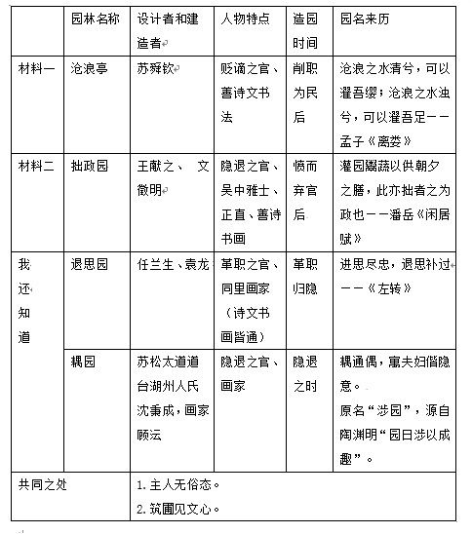

　　小结：中国古代没有专职的造园师，苏州园林是园主、诗画家和匠师合作的结晶。这些园林的主人们都是“学富五车”之辈，造园就是为了既在城市里享受丰富的物质供应和服务，但却又向往自然山林的闲情逸致，于是凿池堆山，营建亭榭，莳花植木，以自然山水为楷模，用种种造景手法构成引人入胜的景象，从而达到“天人合一”的审美境界。

**五、拓展反思说园林**

　　提示：可以从文章严整的结构对自己写作的启示方面说，也可以从苏州园林独特的文化内涵说。

**板书设计**

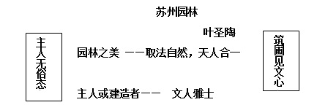

**教学反思：**

　　作为中国文化最精致的内容之一的苏州园林教学，我在本课的教学中，设计了从园林的显性感知到园林文化的隐性理解的教学目标，力图让学生通过本课的学习能够走进园林的文化内核，对中国传统文化和审美有一定的认识。从教学的流程来看，先从学生的经验出发，扣住文本理解苏州园林的总体特征，学习作者严谨的文章结构，再通过补充资料，让学生感受造园者的文化底蕴，感悟其独特魅力，激发学生对苏州园林的兴趣和崇敬之情，提高其审美能力，激发审美情趣。从学习方式上来说，有自主学习、合作学习、探究学习，充分调动学生的学习主动性和积极性，适当给予点拨，较好地达成了学习的目标。